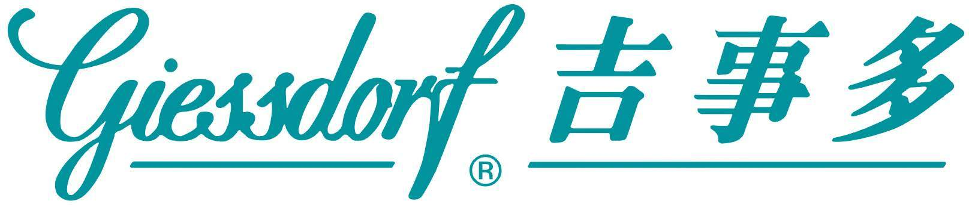

卫浴洁具投标报价表
招标中心

经济标

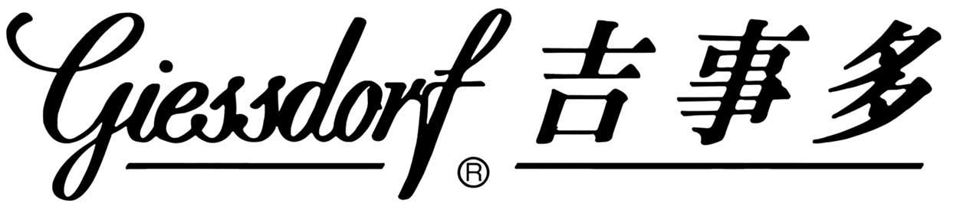
品 牌:
公司名称: 吉事多卫浴有限公司
公司地址: 广东省江门市杜阮镇北二路38号
联 系 人: 胡海彬
电话/传真: 0750-3677333 / 0750-3677372
手 机: 13702583655(胡)
E-MAIL: hhu@giessdorf.com(胡)
日 期: 年 月 日

